Informe de Avance del Equipo (para que el líder lo entregue periódicamente).
Campo | Detalle
Sprint / Período | Sprint 6 / 22 mar - 28 mar 2026
Fecha del informe | [27 mar 2026]
Líder responsable | Jesus Alberto cortes García
Miembros del equipo | [Alan Jesus Hernandez Chavez, Armando Álvarez Ibarra, Jasmyn Magdaleno Vega]
Resumen ejecutivo | [iniciar con JavaScript para segundo parcial, poner algunas cosas con php ya que Axel nos explicó un poco de php]

- Tabla 2 – Estado general por fases (resumen visual)
Fase ABP | % Avance | Estado general | Comentarios clave del líder
1.inicializacion de código (JS) | 15% | En progreso | Cerramos HTML y CSS
2. Investigación para implementar | 10% | En progreso | Falta muchísimo por investigar
3. Creación | 15% | En progreso | Se diseño todo el sitio web (HTML y CSS)
3. Creación – Front | 15% | En progreso | Acabamos de empezar con JS, PHP próximo
4. Creación – Funcionalidad | 10% | En progreso | Lo que hemos hecho hasta ahora (JS) funciona correctamente
5. Pruebas | 15% | En progreso | Hicimos prueba de lo que hemos hecho en JS y funciona con normalidad
6. Comunicación del equipo | 100% | Completado | El equipo se comunica ahora, ya no hay problemas
Avance global proyecto (JS) | 10% | En progreso | Inicialización de JS, algunas cosas con PHP

- Tabla 3 – Detalle de actividades realizadas por el equipo (lo más importante – el líder llena esto con precisión)
Miembro | Actividades realizadas en el período | Estado de la actividad | Evidencias (insertar hipervínculo o captura) | Tiempo estimado | Bloqueos / Observaciones
Jesús | Inicialización de JS | completo | 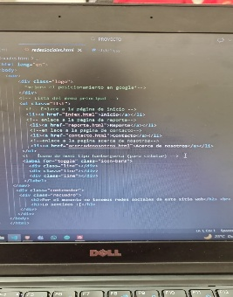 | 1:30 | Hubo varios bloqueos ya que es un cambio muy radical al cambiar de lenguaje
Armando | Implementación de graficas de pastel (JS) | En curso | 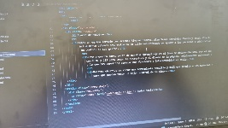 | 2 h | Mucha dificultad para aprender, pero se supera con libros y video -cursos
Alan | Investigar que elementos podemos agregar a nuestro sitio web (que lleven JS) | En curso | 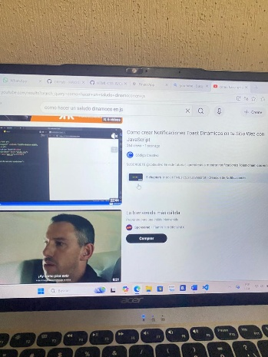 | 2 h | Es un cambio un radical de lenguje, pero lo vamos a lograr
Jasmyn | N/A | N/A | N/A | 0.00 h | N/A

- Tabla 4 – Desafíos, soluciones y próximos pasos (cierre del informe)
Desafío identificado | Solución aplicada / Plan | Próximos pasos (siguiente sprint)
[dificultad para aprender cosas básicas de JS] | Leer el libro del profesor para ver si nos podemos apoyar de el | Seguir aprendiendo algo de JavaScript
[] | Esperar a que el evaluador este activo y solucionar los problemas que nos detecte | Seguir aprendiendo JS

- Bitácora de Desarrollo del Sitio Web (registro histórico/grupal – se va acumulando)
Título sugerido: Bitácora de Desarrollo – Proyecto Sitio Web ABP
Tabla principal (agrega filas nuevas cada vez que haya avance significativo)
Fecha / Sprint | Actividad realizada | Herramientas / Tecnologías | Evidencias (hipervínculo o insertar imagen) | Desafíos encontrados | Soluciones aplicadas | Aprendizajes clave | Competencia ABP desarrollada | Próximos pasos
22 mar- 23 mar-  2026 | Leer el libro que nos proporciono el profesor para entender JS | GitHub/ Teams | 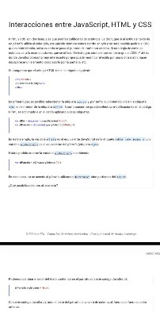 | Dificultad para compren-der las cosas que venían en el libro | Volver a leer las páginas con deteni-miento para mejor comprensión | un poco de JS | Comprensión lectora atreves de leer el libro | Aprender aún mas de  JS
24  mar-25 mar -2026 | Primeras investigaciones respecto JavaScript (graficas) | GitHub, you tube | 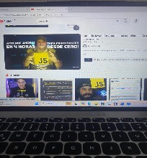 | Se requiere de funciones especiales que aun no conocemos para implementar graficas | así que tuvimos que investigar esas funciones para comprender mejor el código | Comprensión de algunas cosas de las graficas de pastel | Aprender JavaScript para segundo parcial | Seguir aprendiendo JS
26-mar-28 mar-2026 | El profesor nos pidió copiar un código de JS de una calculadora para aprender a usar JS | HTML y css | 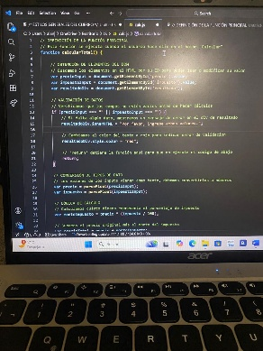 | Comprender el código por medio de los comentarios del mismo | Estudiar el código | Aprender a usar js con un ejercicio simple | Aprender a usar js | Continuar con lo que dejamos

- Registro de Acciones Individuales (bitácora personal – una por persona)
Título sugerido: Bitácora Personal – [Jesús Alberto Cortés García] – Proyecto Sitio Web ABP
Tabla semanal (agrega una fila por semana o por objetivo clave)
Semana / Fecha | Acciones concretas realizadas | URL | Tiempo invertido | Progreso (% o emoji) | Evidencias (link o captura) | Dificultades superadas | Reflexión: ¿Qué aprendí? / ¿Cómo aporté? / ¿Qué haré diferente? | Competencia ABP enfocada
22  mar-  23 mar-  2026 | Implementación de JavaScript al código principal (JS) | https:  //campus. 4am1.codigoactivo  .mx/consejos | 2 h | 50% |  | hubo dificultades ya que JavaScript es un lenguaje complicado | No aprendí mucho ya que son cosas trato de entender, aporte a mi equipo con lo poco que aprendí | Colaboración en equipo
24  mar-  25  mar -2026 | Dia dedicado completamente a leer el libro proporciona- por el profesor |  | 2 h | 70% | 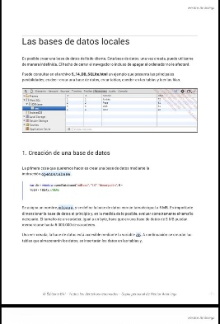 | Hasta ahora solo son investigaciones acerca del tema | Aprendí nuevas funciones de JS, aporte con información para mi equipo | Familiarizar-me con JS
26  mar-  28  mar-2026 | El profesor nos dejó un ejercicio que teníamos que copiar | https:  //Calculadora | 2 h | 100% | 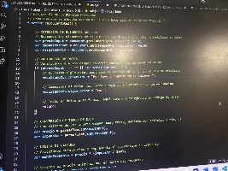 | Esto se hizo con la finalidad de ver la opinión los compañeros de equipo sobre el sitio | Escuche a mis compañeros de equipo que es lo que piensan de algunos colores, posición de botones, aporte dando mi opinión sobre algunas cosas del sitio web | Como tener un sitio web más completo y con buena vista

Título sugerido: Bitácora Personal – [Armando Álvarez Ibarra] – Proyecto Sitio Web ABP
Tabla semanal (agrega una fila por semana o por objetivo clave)
Semana / Fecha | Acciones concretas realizadas | URL | Tiempo invertido | Progreso (% o emoji) | Evidencias (link o captura) | Dificultades superadas | Reflexión: ¿Qué aprendí? / ¿Cómo aporté? / ¿Qué haré diferente? | Competencia ABP enfocada
22  mar-  23  mar-  2026 | Ayudar al líder con Implementación de JavaScript al código principal (JS) | https:  //campus. 4am1.codigoactivo  .mx/consejos | 2 h | 50% |  | Lenguaje que no conocía pero con video-cursos y los libros se resulve | Aprendí las funciones de JS, aporte a mi equipo avanzando con JS | Colaboración en equipo
24  mar-  25  mar -2026 | El líder de equipo dejo este día exclusivamente para leer el libro del maestro |  | 2 h | 70% | 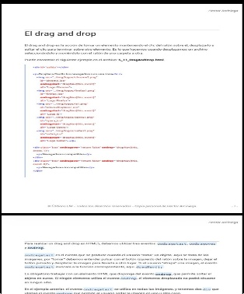 | Aprender JS es complicado ya que es un cambio radical | Aprendí un poco de un lenguaje nuevo, aporte a mi equipo con información de JS recuperada del libro | Aprender JS por medio de la lectura y video-curso
26  mar-  28  mar-2026 | El profesor nos dejó un ejercicio que teníamos que copiar | https:  //Calculadora | 2 h | 100% | 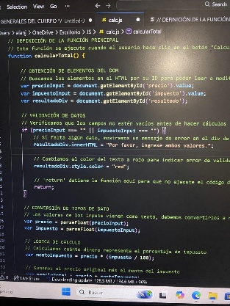 | Entender algunas cosas del código | Estudiando el código ya que el profesor nos dijo que aprendiéramos bien JS | Aprender JS

Registro de Acciones Individuales (bitácora personal – una por persona)
Título sugerido: Bitácora Personal – [Alan Jesús Hernandez Chavez] – Proyecto Sitio Web ABP
Tabla semanal (agrega una fila por semana o por objetivo clave)
Semana / Fecha | Acciones concretas realizadas | URL | Tiempo invertido | Progreso (% o emoji) | Evidencias (link o captura) | Dificultades superadas | Reflexión: ¿Qué aprendí? / ¿Cómo aporté? / ¿Qué haré diferente? | Competencia ABP enfocada
22 mar- 23 mar-  2026 | Investiga-ción de nuevas cosas para implementar que lleven JS | https://campus.4am1.codigoactivo.mx/ | 3 h | 50% |  | vi que podemos agregar un reloj o un saludo dinámico y las dificultades fueron que se necesita muchas líneas de código y es difícil de entender | Aprendí un poco de JS, aporte a mie equipo con nuevas ideas de que podemos agregar a el sitio para que sea mas completo | Ideas de implementación para el sitio
24  mar-25  mar -2026 | El líder de equipo dejo este día exclusivamente para leer el libro del profesor |  | 2 h | 70% | 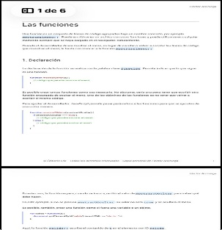 | Aprender a usar un nuevo lenguaje es muy difícil y de me dificulto mucho | Aprendí un poco de un lenguaje nuevo, aporte con información importante para mi equipo | Aprender JS
26  mar-28 mar-  2026 | El profesor nos dejó un ejercicio que teníamos que copiar | https:  //Calculadora | 2 h | 100% |  | aprender JS es difícil ya que es un cambio muy fuerte en cuanto a HTML | Aprendí a utilizar un poco JS, aporte explicando lo poco que aprendí a mis compañeros de equipo | Aprender a utilizar JS

Registro de Acciones Individuales (bitácora personal – una por persona)
Título sugerido: Bitácora Personal – [Jasmyn Magdaleno Vega] – Proyecto Sitio Web ABP
Tabla semanal (agrega una fila por semana o por objetivo clave)
Semana / Fecha | Acciones concretas realizadas | URL | Tiempo invertido | Progreso (% o emoji) | Evidencias (link o captura) | Dificultades superadas | Reflexión: ¿Qué aprendí? / ¿Cómo aporté? / ¿Qué haré diferente? | Competencia ABP enfocada
22  mar-  23  mar-  2026 | N/A | N/A | N/A | N/A | N/A | N/A | N/A | N/A
24  mar-  25  mar -2026 | N/A | N/A | N/A | N/A | N/A | N/A | N/A | N/A
26  mar-  28  mar-2026 | N/A | N/A | N/A | N/A | N/A | N/A | N/A | N/A

